

Агрессивный ребёнок – не редкое явление в современном мире.

К сожалению, для многих родителей — это большая беда, с которой они сталкиваются дома при воспитании своего ребёнка, а также в детском коллективе, когда их любимый малыш находится на одной территории с ребёнком, проявляющим агрессию.

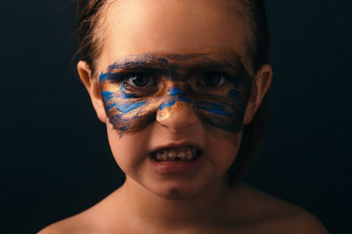

Агрессивное поведение детей – это «крик о помощи» и своеобразный метод привлечения внимания. Такой ребёнок «сигнализирует» о том, что он нуждается в любви и ласке, понимании и принятии. С помощью агрессии он даёт понять, что испытывает внутренний дискомфорт, что чувствует себя отверженным и забытым.

Безразличие и жестокость со стороны родителей могут приводить к проблемам в детско-родительских отношениях, итогом которых становится уверенность ребёнка в том, что его не любят. Чтобы изменить сложившуюся ситуацию и «заслужить» любовь родителей, дети пытаются привлечь их внимание любым способом, в том числе и агрессивным поведением. Если ребёнок чувствует, что уязвим, если он не уверен в себе, если он не может влиться в детский коллектив и почувствовать себя там «своим», то и агрессия со стороны такого ребёнка не заставит себя долго ждать.

Такие дети чаще всего не могут оценить свою агрессивность, они не замечают, что такая форма поведения приводит к каким-то негативным последствиям. Они тревожны, пугливы, им кажется, что весь мир настроен против них.

Очень важно, чтобы родители и педагоги понимали, чем отличается «агрессия» и «агрессивность»:

1. Агрессия – это «разовый» поступок ребёнка, который нарушает морально-этические нормы и может привести к причинению морального или физического вреда окружающим.
2. Агрессивность – это форма поведения, которая со временем становится «привычной».

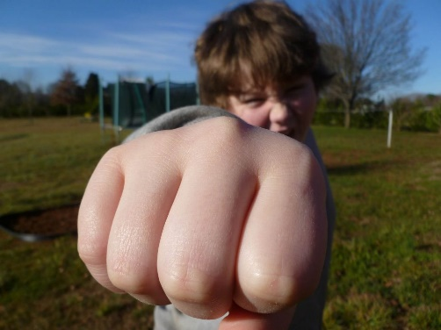

Среди видов агрессии можно выделить следующие:

**Вербальная агрессия**

Этот вид агрессии проявляется в словесной форме: повышенный тон разговора, переходящий на крик, оскорбления и унижения, возможны даже угрозы.

**Физическая агрессия**

Данный вид агрессии проявляется в конкретном физическом воздействии по отношении к какому-либо лицу или причинении ущерба чужому имуществу: укусы, побои, повреждение различных вещей, техники и т.д.

**Прямая агрессия**

Вид агрессии, который направлен на определённый объект.

**Косвенная (непрямая) агрессия**

С помощью этого вида агрессии ребёнок может сплетничать, использовать злобные шутки, провоцировать.

**Аутоагрессия**

Этот вид агрессии, который ребёнок использует против самого себя. Проявляется в выдирании волос, ресниц, бровей, обгрызании ногтей, частой травматизации.

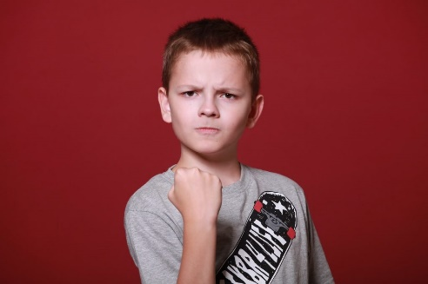

*На что же следует обратить внимание родителей в поведении ребёнка:*

* ребёнок не может контролировать свои слова, действия, эмоции, поведение в целом. В редких случаях может пытаться взять под контроль своё поведение, но, ни чего из этого не выходит;
* ломает игрушки, рушит строения, выполненные другими; любит портить вещи других и при этом получает явное удовольствие;
* не реагирует на просьбы, указания и нарушает установленные правила;
* намеренно совершает «плохие» поступки, чтобы вызвать негативную реакцию;
* помнит об обиде и обидчике, зачастую хочет отомстить обидчику;
* не может признавать свои ошибки, всегда пытается оправдаться или обвинить другого.

Для детей, особенно дошкольного возраста, свойственно непослушание. Если на это есть серьёзная причина (несправедливое наказание, обида), то злость ребёнка и его агрессия вполне оправдана, и в таких случаях считается абсолютно нормальной реакцией ребёнка.

Родителям стоит принимать меры только в том случае, если они замечают у своего ребёнка как минимум несколько признаков из вышеперечисленных регулярно (от шести месяцев).

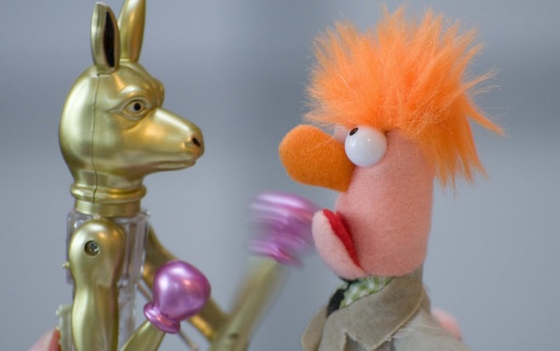

Проявление агрессии у детей можно увидеть на разных возрастных этапах:

**Младенчество**

Младенцы проявляют свою агрессию, когда голодны, испытывают боль, дискомфорт, находятся в неудобном положении.

**Раннее детство**

Маленькие дети склонны к проявлению агрессии:

* к взрослому и связано это с достижением какой-либо цели;
* к новорождённому брату, сестре, так как обостряется чувство страха потерять материнскую любовь, чувство ревности;
* после кризиса трёх лет агрессия обычно «притухает».

**Дошкольный возраст**

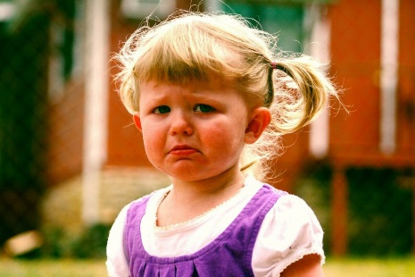Появляется враждебность к сверстникам. Агрессия может проявляться как реакция на обиду.

*Родителю нужно знать некоторые истины, которые помогут ему в борьбе с агрессией ребёнка:*

**Выход, а не подавление**

Всегда важно давать выход эмоциям, не «зажимая» их и не «подавляя».

Этому должны научиться сами родители, а уже потом научить этому своих детей. Если вы злитесь, то не бойтесь говорить об этом своему ребёнку. Это нормально. Таким образом, вы проговариваете проблему, и вам становится легче. Параллельно вы показываете ребёнку, что и он может так делать – говорить о том, что ему не нравится, что он зол или чем-то расстроен. Постепенно ребёнок освоит этот «манёвр» и поймёт, что гораздо легче говорить о проблеме, нежели пытаться привлечь внимание своим ужасным поведением.

**Правильный пример**

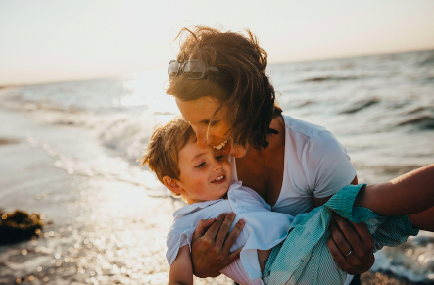

Важно, чтобы ваши слова ни расходились с вашими действиями. Отдавайте себе в этом отчёт. Не требуете от ребёнка того, чего не можете выполнить сами.

Если вы хотите, чтобы ребёнок экологично выражал свои эмоции, обратите внимание на то, как делает это его окружение, и прежде всего, вы – родители.

**Агрессия неминуема**

Если «приступ» агрессии уже начался, ребёнок кричит, пытается ударить, то лучший вариант – крепкие объятия. Когда он успокоится, вы можете сказать, что готовы выслушать его всегда, когда ему плохо. Беседовать с ребёнком в такие моменты лучше без посторонних и без эмоционально окрашенных слов и выражений.

*Всех родителей, столкнувшихся с агрессивным поведением ребёнка интересует вопрос: «Как правильно подойти к коррекции такого поведения?»*

Следует отметить: для того чтобы был виден устойчивый результат работы, необходимо, чтобы коррекция носила не эпизодический характер, а постоянный и комплексный.

К наиболее популярным способам коррекции агрессивного поведения, особенно в дошкольном возрасте, можно отнести *арттерапию* во всём её многообразии:

* изотерапия (можно использовать различные способы рисования: кляксотерапия, рисование пальчиками, ладонями, стопами);
* песочная терапия;
* глинотерапия;
* куклотерапия (можно приобрести или сшить самим куклы для кукольного или пальчикового театра, изготовить бумажные фигурки для настольного театра);
* сказкотерапия (сочинение сказок самим ребёнком и для ребёнка. Важно предлагать для ребёнка роль с позитивной силовой характеристикой, к примеру: рыцари, богатыри и др);
* танцевальная терапия и др.

Следует обратить внимание на подвижные игры, способствующие снятию напряжения и нейтрализации агрессии; игры на развитие коммуникации ребёнка и позитивной модели поведения, игры на развитие эмпатии и релаксационной направленности.

*Для выхода накопившейся агрессии ребёнку можно предложить:*

* комкать и рвать бумагу;
* подраться с подушкой или боксёрской грушей;
* использовать «мешочек / стаканчик для криков»;
* использовать надувные дубинки, водяной пистолет, батут;
* втирать пластилин в картон.

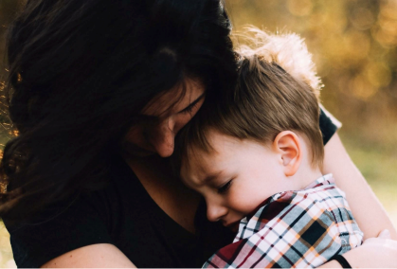

1. Нельзя запрещать ребёнку выражать негативные эмоции. Подчеркивайте, что любые эмоции – это нормально!
2. Помогите ребёнку найти способ для «экологичного» выражения агрессии (это может быть спортивная секция, подвижные игры).
3. Разговаривайте с ребёнком, спрашивайте о том, что его беспокоит.
4. Повышайте самооценку ребёнка: хвалите за его «сильные» стороны, подчёркивайте достоинства.
5. Снижайте уровень критики.
6. Постарайтесь исключить или минимизировать агрессию из окружающего мира ребёнка (наказания, ТВ и компьютерные игры с агрессивными акцентами, грубые фразы в разговоре).
7. Старайтесь общаться из позиции «на равных».
8. Следите, чтобы ваши слова ни расходились с делом (к примеру: говорим о недопустимости применения нецензурных слов, а сами их применяем).
9. Развивайте коммуникативные навыки ребёнка.

Следует помнить, что наказания и запрет на выражение негативных эмоций могут закрепить агрессивное поведение ребёнка, загнать проблемы вглубь. Ищите причину возникновения такого поведения.

Большинство родителей на разных возрастных этапах, рано или поздно сталкиваются с агрессивным поведением ребёнка. И главное, что они должны помнить в такие моменты – решать эту проблему можно и нужно только через любовь, ласку и уважение к своему ребёнку.